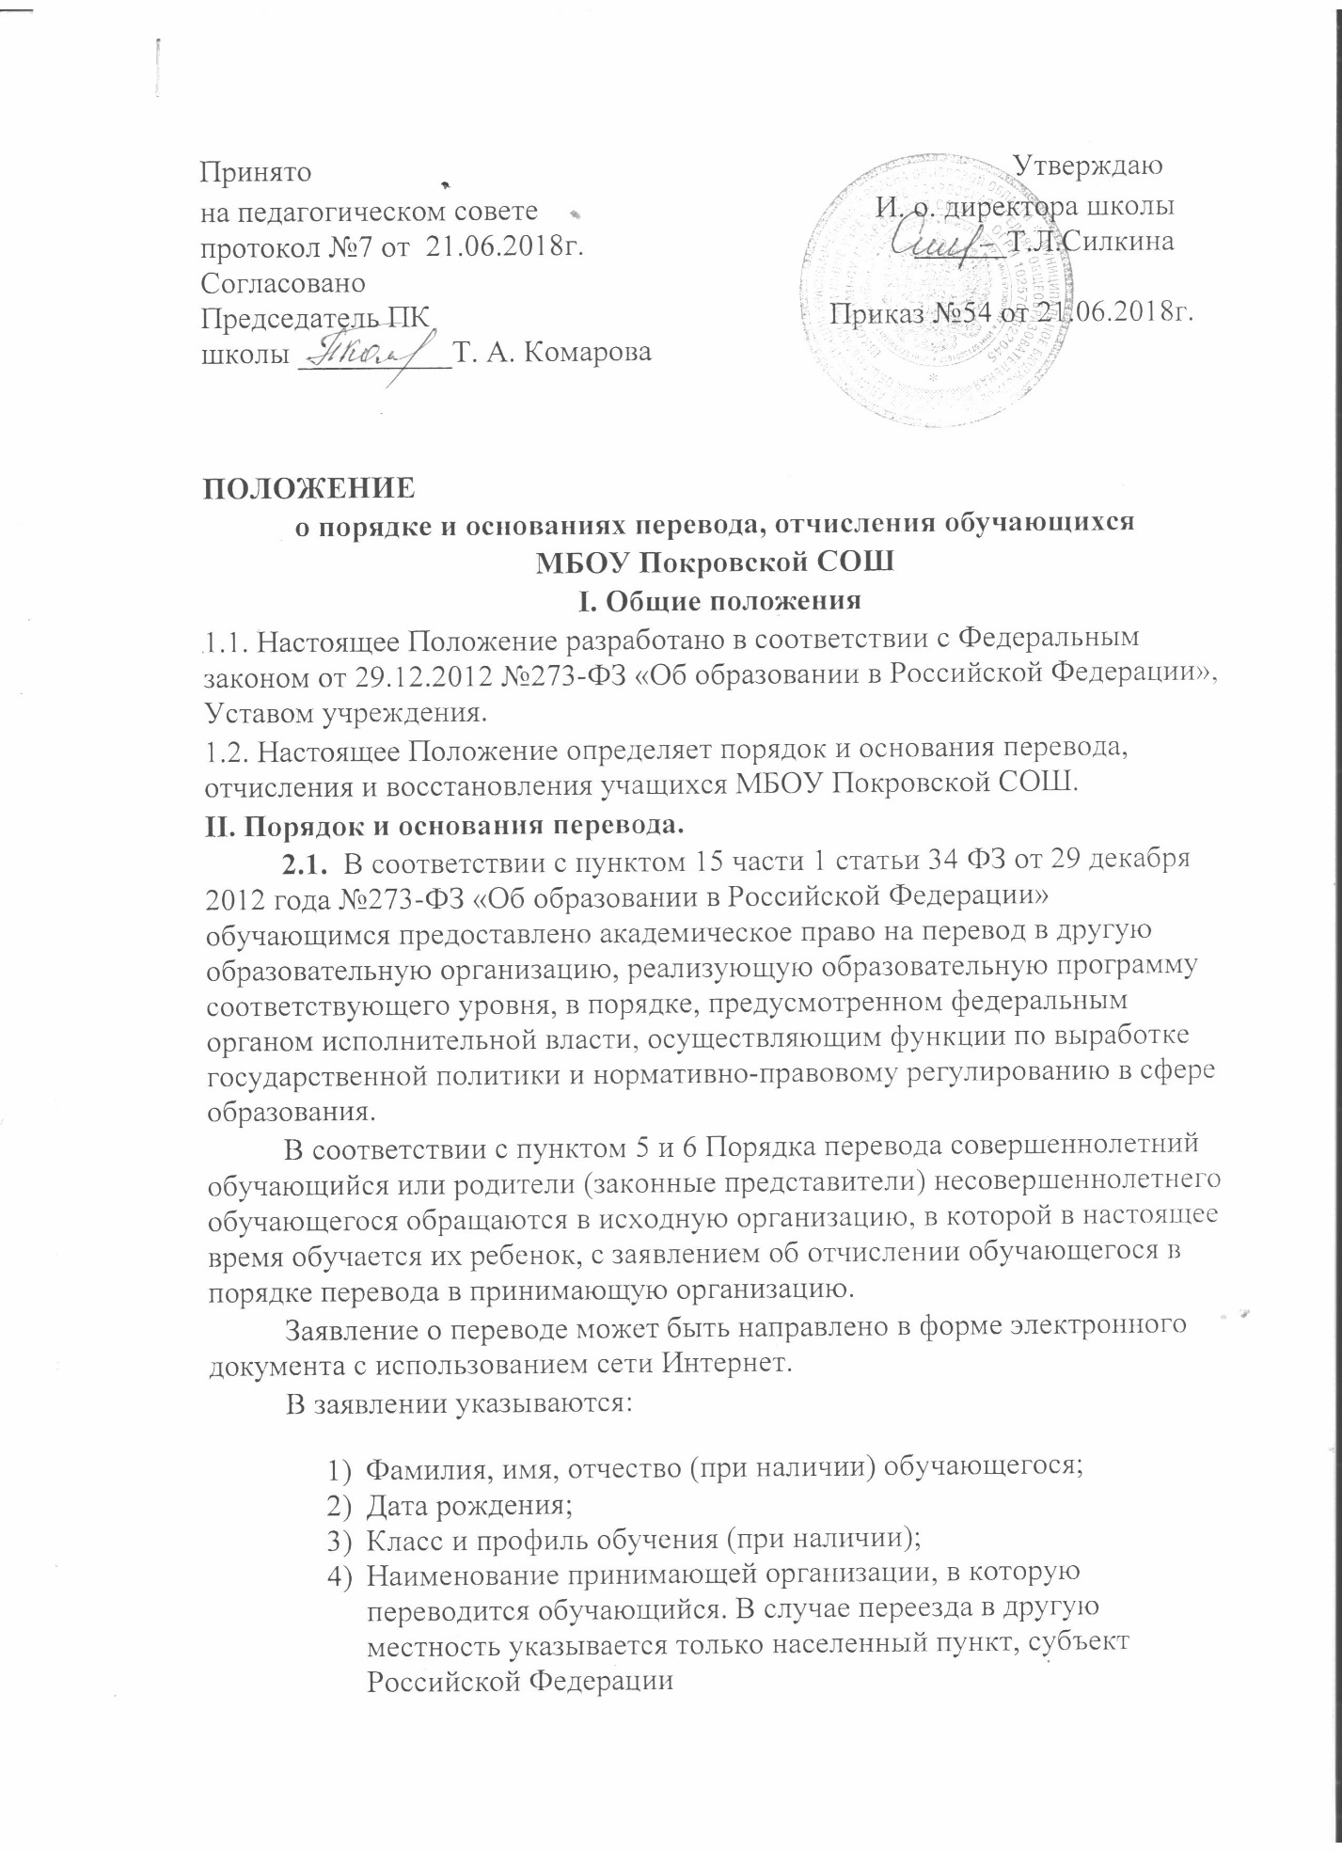

Образовательная организация на основании заявления совершеннолетнего обучающегося или родителей (законных представителей) несовершеннолетнего обучающегося в трехдневный срок издает распорядительный акт об отчислении обучающегося в порядке перевода с указанием принимающей организации (пункт 7 Порядка перевода)
Образовательная организация выдает совершеннолетнему обучающемуся или родителям (законным представителям) несовершеннолетнего обучающегося:
- личное дело обучающегося,
- документы, содержащие информацию об успеваемости обучающегося в текущем учебном году (выписка из классного журнала с текущими отметками и результатами промежуточной аттестации), заверенные печатью исходной организации и подписью ее руководителя

2.2. Обучающиеся могут быть переведены в другие общеобразовательные учреждения в случаях:
- в связи с переменой места жительства;
- в связи с переходом в общеобразовательную организацию, реализующую другие образовательные программы;
- по инициативе родителей (законных представителей).
2.3. Перевод обучающегося из одного общеобразовательного учреждения в другое может осуществляться в течение всего учебного года при наличии в соответствующем классе свободных мест.
2.4. Школа выдает документы по личному заявлению родителей (законных представителей).
2.5. при зачислении обучающегося, отчисленного из исходной организации, в течение двух рабочих дней с даты издания распорядительного акта о зачислении обучающегося в порядке перевода письменно уведомляют исходную организацию о номере и дате распорядительного акта о зачислении обучающегося в принимающую организацию.
2.6. Перевод обучающегося оформляется приказом директора школы.
III. Порядок и основания отчисления обучающихся.
3.1. Образовательные отношения прекращаются в связи с отчислением обучающегося из школы:
• в связи с завершением основного общего и среднего общего образования, с выдачей документа государственного образца о соответствующем уровне образования;
• досрочно по основаниям, установленным п 3.2. настоящего Положения.
3.2. Образовательные отношения могут быть прекращены досрочно в случаях:
1) по заявлению родителей (законных представителей) в связи с изменением места жительства, переводом в другое образовательное учреждение;
2) по инициативе школы в связи с неоднократным неисполнением или нарушением обучающимися Устава школы, при достижении учеником возраста 15-лет с учетом мнения родителей (законных представителей) и с согласия комиссии по делам несовершеннолетних и защите их прав.
3.3. Основанием для прекращения образовательных отношений является приказ директора школы об отчислении обучающегося из школы. Права и обязанности обучающегося, предусмотренные законодательством об образовании и локальными нормативными актами школы прекращаются с даты его отчисления из школы.
3.4. При досрочном прекращении образовательных отношений школа в трехдневный срок после издания приказа директора об отчислении учащегося выдает лицу, отчисленному из школы, справку в соответствии с частью 12 ст.60 Федерального закона от 29.12.2012 №273-ФЗ «Об образовании в Российской Федерации».

